《生态环境监测实验室安全管理规范》

（征求意见稿）

编制说明

河北工院云环境检测技术有限公司
二〇二六年五月
目 录
1 项目背景 1
1.1任务来源 1
1.2标准制订的必要性 2
1.3国内、国外标准制订情况 4
2 标准编制过程 7
2.1技术力量 7
2.2编制过程 7
3 基本原则和技术路线 9
3.1基本原则 9
3.2技术路线 9
4 标准主要内容 11
4.1适用范围 11
4.2规范性引用文件 11
4.3术语和定义 11
4.4总则 11
4.5安全管理体系 11
4.6设施与设备安全 12
4.7试剂与样品安全 13
4.8操作安全 13
4.9应急管理 13
4.10安全检查与持续改进 14
4.11数据与信息安全管理 14
4.12附录 15
5 实施本标准的建议 16

生态环境监测实验室安全管理规范
编制说明

1 项目背景

1.1任务来源
当前，《中华人民共和国安全生产法》《中华人民共和国环境保护法》《生态环境监测条例》等法律法规，以及《“十四五”生态环境监测规划》等政策文件，均明确要求强化环境监测领域安全管理，保障监测活动全过程的人员安全、财产安全与环境安全。环境检测实验室作为生态环境监测的核心载体，广泛涉及危险化学品使用、高温高压仪器操作、复杂样品前处理、有毒有害物质处置等高风险环节，其安全管理水平直接关系到监测数据质量、从业人员权益及周边生态环境安全。
随着环境检测行业快速发展，实验室业务范围不断拓展，检测项目日趋复杂，安全风险呈现多元化、复杂化特征。部分实验室存在安全管理体系不健全、设施设备配置不足、操作流程不规范、应急处置能力薄弱等问题，易引发化学品泄漏、火灾爆炸、生物污染、人员中毒灼伤等安全事故，不仅影响监测工作连续性，还可能造成环境污染与人员伤亡。同时，环境检测实验室类型多样（第三方检测、科研院所下属、企业内部等），现有安全管理模式差异较大，风险管控标准不统一，导致安全隐患排查不全面、管控措施针对性不足，难以适应行业规范化发展需求。
目前国内相关标准多聚焦单一领域安全要求，缺乏针对环境检测实验室全流程的系统性安全管理规范：GB 19489《实验室 生物安全通用要求》仅侧重生物安全管控，未覆盖化学、电气、高温高压等综合风险；GB/T 27476系列标准分领域规定检测实验室安全因素，未形成全流程闭环管理体系；HJ/T 373《固定污染源监测质量保证与质量控制技术规范》侧重监测质量控制，安全管理要求较为零散。现有标准存在覆盖范围不全面、针对性不强、缺乏动态管控机制等问题，无法满足环境检测实验室从样品采集、前处理、分析测试到废弃物处置的全生命周期安全管理需求。
因此，为规范环境检测实验室安全管理行为，建立科学统一的安全管理体系，全面识别、管控各环节安全风险，提升实验室安全防护与应急处置能力，保障监测活动安全有序开展，推动环境检测行业高质量发展，亟需制定本标准。
2026年4月28日，河北环保联合会在石家庄市组织召开了《生态环境监测实验室安全管理规范》团体标准立项专家评审会，会议提出制订生态环境监测实验室安全管理团体标准的必要性，针对申请单位河北工院云环境检测技术有限公司申请立项材料形成评审意见，并对下一步编制计划提出科学的工作建议，《生态环境监测实验室安全管理规范》正式立项，标准的编制工作正式启动。

1.2标准制订的必要性
（1）政策法规对实验室安全提出更高要求
近年来，《安全生产法》《危险化学品安全管理条例》《数据安全法》《个人信息保护法》《放射性同位素与射线装置安全和防护条例》等法律法规相继出台或修订，对实验室全员安全责任制、危化品全生命周期管理、数据安全保护、辐射安全防护等提出了明确要求。然而，上述法律法规在生态环境监测实验室的具体落地实施中，缺乏行业层面的细化技术规范。
（2）行业风险突出，安全管理形势严峻
生态环境监测实验室在检测活动中涉及大量危险化学品（包括剧毒、易燃、易爆、强腐蚀、易制毒、易制爆等试剂）、复杂的前处理操作（微波消解、高温灰化、酸碱消解等）、多种特殊风险源（微生物检测、辐射检测、高压气瓶、高温高压仪器等）以及大量危险废物（含重金属、有机溶剂、酸碱性废液等）。上述因素导致实验室安全风险高度集中，一旦管理不当，极易引发火灾、爆炸、中毒、灼伤、环境污染等安全事故。
近年来，国内实验室安全事故时有发生，造成人员伤亡和财产损失，暴露出生态环境监测领域实验室安全管理仍存在薄弱环节，亟需通过标准化手段系统提升安全水平。
（3）实验室实际管理存在共性短板
通过对典型生态环境监测实验室的调研发现，当前实验室安全管理普遍存在以下共性问题：安全管理制度不健全或与实际脱节；岗前培训及专项培训不到位；未系统开展风险分级管控；外部人员进入实验室管理松散，缺乏审批、培训、陪同、登记等环节；应急演练流于形式，应急物资配置不足或不规范；危险废物管理不规范，废液混存现象突出；数据安全意识淡薄，检测数据传输未加密、备份机制不健全等。
（4）现有标准体系缺乏针对性和系统性
目前国内涉及实验室安全的标准主要包括GB/T 27476《检测实验室安全》系列、GB 19489《实验室 生物安全通用要求》、GB 50016《建筑设计防火规范》等。上述标准存在以下不足：
一是标准较为分散，各类要求散见于不同标准中，缺乏统一、系统的集成规范；二是标准通用性较强，未充分体现生态环境监测实验室的特殊性，如环境样品前处理、痕量分析、现场监测等场景下的特有风险；三是对危险废物全流程管控、辐射检测操作安全、外部人员准入管理、数据信息安全等内容覆盖不足或要求不够明确。
因此，有必要制定一项专门针对生态环境监测实验室、系统全面且可操作性强的安全管理标准，推动实验室安全管理从“凭经验”向“依标准”转变。推动实验室安全管理水平的整体提升，促进行业健康发展。

1.3国内、国外标准制订情况
（1）国内同类型标准的制订情况
国内现有标准现有标准多为分领域、碎片化规定。
a）GB 19489《实验室 生物安全通用要求》：侧重生物安全防护，未覆盖化学、电气、高温高压等环境检测核心风险。
b）GB 30000系列《化学品分类和标签规范》：仅针对化学品分类与标签作出规定，缺乏检测全流程使用与处置的安全要求。
c）GB/T 27476.2、GB/T 27476.5《检测实验室安全》系列标准：分别针对电气因素、化学因素制定要求，未形成系统的安全管理框架。
d）HJ/T 373《固定污染源监测质量保证与质量控制技术规范》：聚焦监测数据质量，安全管理要求零散，缺乏可操作性。
e）SN/T 3592《实验室化学药品和样品废弃物处理的标准指南》：仅规范废弃物处置环节，未覆盖样品采集、仪器操作等全流程安全。
国内部分省市发布了实验室安全管理的相关规范和指南的团体标准。上述标准仅能部分覆盖生态环境监测实验室的基础安全要求，在多类型风险协同管控、动态风险评估、环境样品专属安全规范等方面存在明显空白，无法满足行业规模化、规范化发展的实际需求。
序号 | 名称 | 地区 | 类别
1 | T/HZAEPI 003—2024  生态环境监测机构安全管理规范 | 浙江省杭州市 | 团体标准
2 | T/HBIPA 013—2025  生物医药企业实验室安全运行规范 | 浙江省杭州市 | 团体标准
3 | T/JYJC 003—2025  实验室危险化学品使用管理规范 | 江苏省苏州市 | 团体标准
4 | DB21/T4181—2025  环境监测实验室安全管理规范 | 辽宁省 | 地方标准
5 | DB21/T3582—2022  生态环境监测生物安全管理技术导则 | 辽宁省 | 地方标准
6 | DB45/T 2811-2023  生态环境监测实验室安全风险识别与控制指南 | 广西省 | 地方标准
7 | DB4106/T 58-2022  化学实验室危险品安全管理规范 | 河南省鹤壁市 | 地方标准

（2）国外同类型标准的制定情况
国际现有标准围绕通用实验室安全制定，未适配生态环境监测实验室的行业特殊性，主要包括：
IEC 62443系列标准：针对工业自动化控制系统网络安全，未涉及生态环境监测实验室化学品、样品、操作等安全要素。
ISO/IEC 27005《信息安全风险管理》：提供通用信息安全风险评估框架，未考虑生态环境监测实验室的物理安全、化学安全等核心需求。
ISO 15190《医学实验室 安全要求》：侧重医学检测场景，与生态环境监测实验室的风险特性适配性差。
IEEE 相关标准：聚焦电气设备安全，未覆盖环境检测涉及的污染防控、样品处理等特殊安全要求。
总体来看，国内外现有相关标准均未针对生态环境监测实验室构建科学系统的安全管理规范，因此，本标准的制定将构建一个全面、系统、动态、可操作的技术规范体系，为行业提供统一的安全管理依据，支持环境检测行业安全有序发展。
覆盖范围片面：多聚焦单一安全要素或通用场景，无标准能系统覆盖化学、生物、电气、辐射、消防、数据安全等生态环境监测实验室面临的综合风险。
缺乏动态适配机制：现有标准多为静态要求，未考虑环境检测业务调整、设备更新、试剂变更带来的风险动态变化。
针对性不足：缺少针对环境检测特有高风险操作（微波消解、高温灰化等）和特殊样品（含重金属、有毒有害物质、未知固废等）的专属安全要求。
实操性不强：缺乏统一的安全管理流程、设施配置标准、应急处置流程，导致不同实验室执行难度大，安全管理规范性不足。缺少可量化的技术指标（如排风量、巡查频次）和标准化的操作流程（如泄漏分级响应），导致标准落地困难。

2 标准编制过程

2.1技术力量
本标准牵头组织制订单位：河北工院云环境检测技术有限公司。
本标准主要编制单位：河北工院云环境检测技术有限公司、河北省产品质量监督检验研究院、河北省生态环境应急与重污染天气预警中心。
本标准起草人为：刘焕、朱烁、周冰、王玥、王克、袁世辉、默婧、杨艳伦、吴晓姣、苗春雷、王苏、李梦秋、段晓晨。

2.2编制过程

2.2.1前期准备工作
2026年3-4月，河北工院云环境检测技术有限公司等对从事生态环境监测服务的单位进行前期调研工作，充分听取监管部门、企业的技术人员及环保管理、环境检测领域专家的意见，同时查阅国家、省、市相关法律法规、规章、方针政策及技术标准及相关文献资料，保证标准编制内容的科学性、切实可行性，由河北工院云环境检测技术有限公司等共同编制完成了《生态环境监测实验室安全管理规范》范围、大纲、编制思路等，并提出《生态环境监测实验室安全管理规范》的编制申请。

2.2.2标准立项
2026年4月，河北环保联合会组织行业专家对《生态环境监测实验室安全管理规范》开展了立项专家评审会，会议由3位专家组成专家评审组，与会专家就申请单位河北工院云环境检测技术有限公司申请立项材料进行讨论质询，专家组认为该标准对环境监测机构的安全管理具有重要的指导意义，同意该标准通过立项。

2.2.3标准文本编制及修改
2025年5月，成立标准编制组，明确标准编制内容和任务完成节点，对各编制单位进行了工作分工和任务安排，各编制单位根据工作分工进行资料收集、调查研究，在此基础上形成《生态环境监测实验室安全管理规范》（一次稿）。标准起草单位组织线上、线下同步研讨会，针对初稿标准内容进行深入研讨，与会单位针对标准初稿不足之处提出针对性意见，编制组针对相关意见对文稿进行了修改完善，形成了《生态环境监测实验室安全管理规范》（征求意见稿）及其编制说明。按照标准编制流程，公开征求意见，并在意见征集基础上进行修改。

3 基本原则和技术路线

3.1基本原则
1.安全第一、预防为主原则：聚焦实验室高风险环节，突出风险分级管控与隐患排查治理，强化预防措施与应急处置能力，确保人员、财产及环境安全。
2.实用性与可操作性原则：结合环境检测实验室的业务特点与实际需求，制定具体、明确的技术要求与操作流程，避免抽象表述，确保标准能够直接指导实验室安全管理实践。
3.协调性原则：严格遵循《中华人民共和国安全生产法》《中华人民共和国环境保护法》等法律法规，与现行国家标准、行业标准协调一致，无冲突矛盾，形成完整的安全管理标准体系。
4.规范性原则：按照GB/T 1.1—2020要求编写标准文本，确保术语定义统一、章节结构清晰、技术指标规范，保障标准的编写质量。
5.前瞻性原则：结合行业发展趋势，融入信息化管理、动态风险监测等先进理念，预留技术升级空间，适应未来实验室安全管理需求。

3.2技术路线
本标准制定的技术路线图如图1。
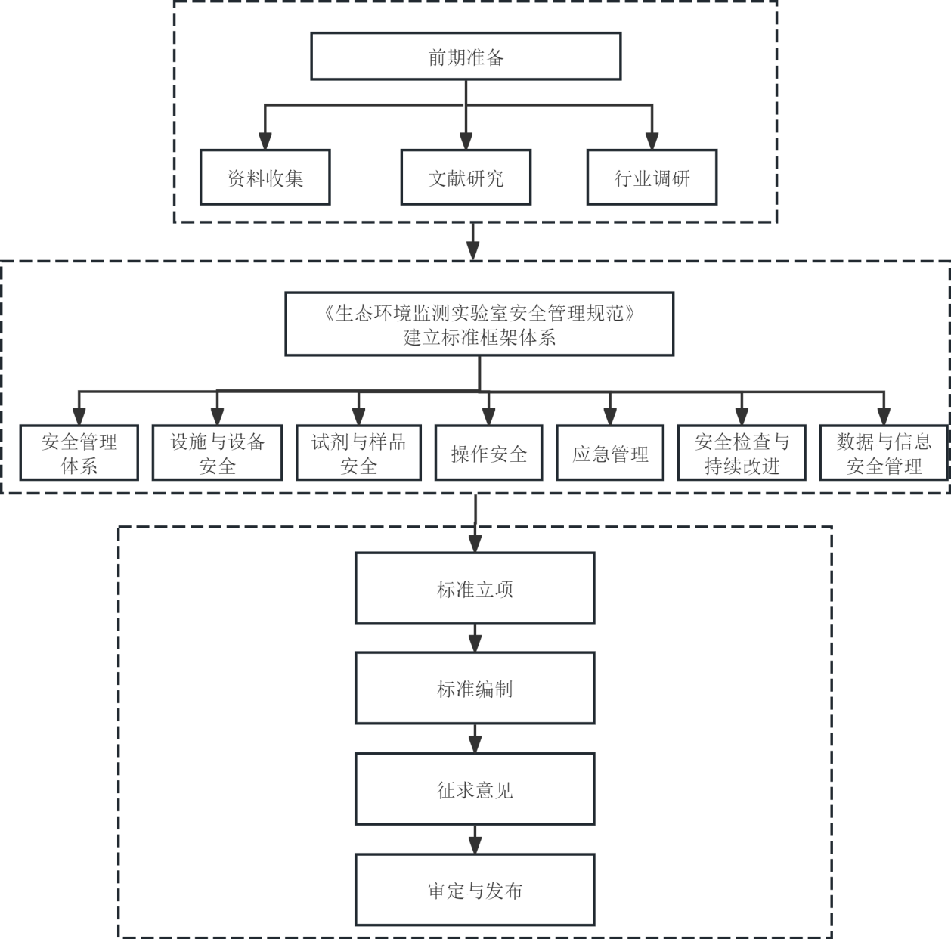
图1 技术路线图

4 标准主要内容
本文件共分为11章正文及2个附录，系统规定了生态环境监测实验室安全管理的全要素要求。以下对各章节主要内容进行概述。

4.1适用范围
本文件规定了生态环境监测实验室（以下简称“实验室”）安全管理的总体要求，以及布局与设施、仪器设备、人员操作、安全防护、应急管理、数据信息安全等环节的安全管理要求。
本文件适用于各类针对水和废水、环境空气和废气、海水、土壤、沉积物、固体废物、生物、噪声、振动、辐射等要素开展监测检测活动的生态环境检测实验室的安全管理、安全检查及安全评估工作。

4.2规范性引用文件
对引用的、适用于本标准的法律法规、技术规范等进行了系统列明。

4.3术语和定义
按照国家相关法律法规、规章制度等内容，给出了生态环境监测、危险化学品、易制毒化学品、易制爆危险化学品、危险废物、非密封放射性物质的定义。

4.4总则
确立“安全第一、预防为主、综合治理、全员有责”的核心原则，明确实验室安全管理的总体要求，包括建立全流程安全管理体系、差异化管控风险点、配备必要安全设施等。

4.5安全管理体系
（1）组织架构与职责
要求建立“安全管理领导小组-安全管理员-岗位安全责任人”三级责任体系，明确各层级职责分工。
（2）制度与文件管理
规定实验室应制定10类核心安全管理制度及专项操作规程，按照要求定期对安全文件进行修订并保存相应档案。
（3）培训与考核
明确岗前培训时长不少于16学时、在岗定期培训每年不少于8学时，建立培训考核与绩效挂钩机制。
（4）风险分级管控
要求定期开展风险识别，采用风险矩阵法划分高、中、低三级风险，明确不同风险等级的巡查频次。
- 外部人员管理
严格外部人员管理。外部人员进入实验室须审批、接受安全培训、全程陪同，佩戴防护用品，严禁擅动设备及进入非批准区域，并做好进出登记。

4.6设施与设备安全
（1）实验室布局与安全设施
按检测功能分区，分区明确、标识清晰，高风险区域应独立设置，与其他区域物理隔离。配备完善的气、水污染物处理设施，实现污染全流程防控：通风柜排风量、整体通风换气次数符合设计及使用要求；废水按类型分类收集处理，设置应急储存池。规范固废贮存及处置。
（2）仪器设备安全
要求电气设备接地接零可靠，高温高压仪器独立放置并专人看管，建立设备安全档案，故障处理后经确认合格方可使用。

4.7试剂与样品安全
（1）危险化学品管理
遵循“按需采购、最小库存”原则，剧毒、易制毒、易制爆试剂实行双人双锁管理。
（2）样品管理
样品储存按类型分类存放，建立储存台账，每季度清理过期样品。按照规定温度、运输防护要求进行样品的储存和运输，含毒有害物质样品废弃需经无害化处理。

4.8操作安全
明确通用操作要求，实验室内严禁超负荷用电，离开实验室前应关闭电源、水源、气源、通风橱及门窗。实验台面保持整洁，不得占用疏散通道、遮挡安全设施。针对样品前处理、有机溶剂、酸碱、微生物检测等专项操作制定安全规范，避免违规操作引发事故。

4.9应急管理
（1）应急预案
制定专项应急预案，包括化学品泄漏、火灾、人员受伤等，应急预案应明确应急组织机构、职责分工、应急响应流程、应急处置措施、应急物资、疏散路线、联系方式等内容。
（2）应急物资
按风险等级配置充足的消防器材、应急喷淋、洗眼器、急救箱等物资。应急物资应放置在明显易取用位置，定期检查维护。
（3）应急演练
规定每年至少1次综合应急演练、每半年1次专项演练，实现高风险场景全覆盖。发生安全事故时，当事人应立即采取应急处置措施（具体措施见附录A），并及时报告，严禁隐瞒事故。实验室负责人接到报告后应立即启动应急预案，必要时拨打119、120等急救电话。事故处理完毕后应开展事故调查，制定整改措施，防止类似事故再次发生。

4.10安全检查与持续改进
建立常态化安全检查机制，包括日常巡查（每日不少于1次）、每周检查、每月检查、年度综合检查及专项检查。检查内容全覆盖。
开展隐患整改，按照“定责任人、定整改措施、定整改时限、定复查人”的原则，建立隐患整改台账。一般隐患应立即整改；重大隐患应立即停止相关作业，设置警示标识，制定专项整改方案，整改完成后经验收合格方可恢复作业。隐患整改应留存记录，形成闭环管理。
结合安全检查结果、应急演练情况、事故处理情况、法律法规及标准更新、业务变化等，评估安全管理体系的适宜性和有效性，识别改进机会，制定改进计划并跟踪改进效果。鼓励实验室引入先进安全管理方法和技术，持续提升安全管理水平。

4.11数据与信息安全管理
建立数据全生命周期安全管理制度。明确数据在传输、存储备份、访问、使用和销毁等流程中应注意的信息数据安全保护要求。数据传输须加密；存储备份实行“本地+异地”双重备份；访问使用遵循“最小权限”原则，双因素认证，操作留痕；数据销毁须不可逆销毁并留存记录；制定数据安全事件应急预案。

4.12附录
附录A提供了化学品泄漏、火灾、人员受伤（烫伤、化学灼伤、中毒）、生物污染、触电等五类典型突发事件的应急处置流程。对化学品泄漏进行分级（少量泄漏与大量泄漏），对每类事件明确了从发现、报警、处置到后续处理的完整操作步骤和具体要求，便于实验室人员快速、规范地开展应急响应。
附录B以表格形式列出了强酸类、强碱类、氧化剂类、还原剂类等13类废液的严禁混合存放类别、混合后风险及处置建议，为实验室废液分类收集和安全管理提供了直接依据。
以上附录内容分别对应本标准文件中的“5 安全管理体系”“7 试剂与样品安全”“9 应急管理”等章节内容进行编制。

5 实施本标准的建议
（1）建议加强本标准的宣传贯彻，做好宣传培训，示范推广等工作。
（2）鼓励实验室根据自身规模、检测领域、风险等级，制定分阶段实施计划，优先落实高风险环节的管控措施。鼓励实验室采用数字化、智能化手段（如安全管理信息系统、电子台账、风险动态监测）提升标准实施效率。建立标准实施反馈渠道，掌握标准实施效果及问题，不断修改完善，提高标准的科学性、合理性、协调性和可操作性。

